«Утверждаю»

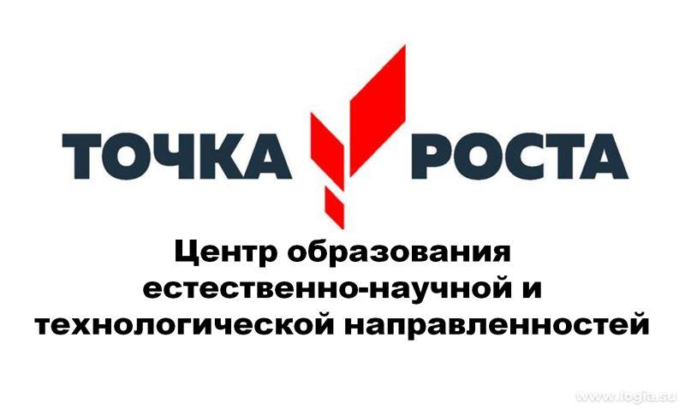

Директор МКОУ «Шихикентская СОШ»:

____________ Алипулатов Б.М.

Приказ №___от _____2024г.

**План работы**

центра естественно-научной направленности «Точка Роста»

МКОУ «Шихикентская СОШ» на 2024/2025 учебный год

|  |  |  |  |  |  |
| --- | --- | --- | --- | --- | --- |
| **№** | **Наименование мероприятия** | **Краткое содержание**  **мероприятия** | **Категория участников**  **мероприятия** | **Сроки проведения**  **мероприятия** | **Ответственные за реализацию**  **мероприятия** |
| **Методическое сопровождение** | | | | | |
| 1. | Методическое совещание  «Планирование, утверждение рабочих программ и расписания» | Ознакомление с планом, утверждение рабочих программ и расписания | Педагоги | август 2024 г. | Алипулатова З.М. |
| 2. | Планирование работы  на 2024 - 2025 учебный  год | Составление и утверждение плана  на 2024 — 2025 уч. год | Педагоги | август 2024 г. | Педагоги  центра |
| 3. | Реализация общеобразовательных программ по предметным областям:  «Физика», «Химия»,  «Биология» | Проведение занятий на учебном оборудовании | Педагоги - предметники | в течение года | Педагоги  центра |
| 4. | Реализация курсов внеурочной  деятельности и программ дополнительного образования | Курсы внеурочной деятельности Программы дополнительного образования | Сотрудники Центра, педагоги – предметники, классные руководители | в течение  года | Педагоги |
| 5. | Проектная деятельность | Разработка и реализация Индивидуальных и групповых проектов, участие в научно- практических  конференциях | Педагоги - предметники | в течение  года | Педагоги  центра |
| 6. | Участие в конкурсах и конференциях различного уровня | Организация сотрудничества совместной, Проектной и исследовательской  деятельности  школьников | Педагоги- предметники | в течение  года | Педагоги  центра |
| 7. | Круглый стол «Анализ работы за 2024 - 2025 учебный год.  Планирование работы  на 2025- 2026 уч. год | Подведение итогов работы за год.  Составление и утверждение плана  на новый уч. год | Педагоги | май | Педагоги  центра |

|  |  |  |  |  |  |  |  |  |
| --- | --- | --- | --- | --- | --- | --- | --- | --- |
| **Внеурочные мероприятия** | | | | | | | | |
| 1. | Экскурсии в Центр  «Точка роста» | Знакомство с Центром «Точка роста» | | 1 – 4 классы | | сентябрь  2024г. | | Педагоги  центра |
| 2. | День науки в Точке роста | Демонстрация обучающимся навыков работы с современном  оборудованием | | 1 - 9 классы | | март 2025 г. | | Педагоги  центра |
| 3. | Естественно-научный конкурс «Шаг в науку» |  | | 5-9 классы | | Февраль – март | | Педагоги  центра |
| 4. | Интеллектуальная игра  «Что? Где? Когда?»,  посвященная Дню космонавтики | История развития космоса | | 7-9 классы | | апрель | | Педагоги  центра |
| 5. | Форум юных ученых | Фестиваль  проектов | | 2 — 9 классы | | апрель 2025r. | | Педагоги  центра |
| **Учебно - воспитательные мероприятия** | | | | | | | | |
| 1. | Реализация программ учебных курсов и проектной  деятельности | Проведение занятий на обновленном учебном  оборудовании | 1-9 классы | | в течение  года | | Педагоги  центра | |
| 2. | Реализация программ дополнительного образования | Проведение занятий на обновленном учебном  оборудовании | 1-9 классы | | в течение года | | Педагоги  центра | |
| 3. | Подготовка к участию обучающихся Центра к мероприятиям муницип. и всероссийского уровня |  | Учащиеся | | В течение  года | | Педагоги  центра | |
| 4. | Организация и проведение школьной НПК для  учащихся с 1 по 9 класс | Участие в конкурсах  и конференциях различного уровня | Учащиеся | | В течение  года | | Педагоги Центра | |
| 5. | Недели физики, химии, биологии | Проведение  мероприятий в  рамках недели | педагоги, учащиеся | | январь  2025г. | | Алипулатов Б.М.  Алиханов Р.А. | |
| 6. | Мастер - класс  «Применение современ. лабораторного оборуд. в проектной деят. школьника» | Применение Лабораторного оборудования | 7 — 9 классы | | Март 2025. | | Алипулатов Б.М.  Алиханов Р.А.  Салихова А.Н. | |
| 7. | Гагаринский урок  «Космос - это мы» |  | 1 — 9 классы | | Апрель 2025 | | Педагоги центра классные руководители | |
| 8. | Единый урок безопасности в сети Интернет | Участие в конкурсах  и конференциях различного уровня | Учащиеся | | Сентябрь  2024 года | | Алипулатова З.М.  Классные руководители | |
| 9. | Всероссийский образовательный проект в сфере цифровой экономике  «Урок цифры» | Участие в Уроке  цифре | Учащиеся | | декабрь 2024 года  апрель 2024 | | Алипулатова З.М.  Классные руководители | |
| **Развитие проектной деятельности обучающихся за счет ресурсов Центра «Точка роста»** | | | | | | | | |
| 1. | Защита индивидуальных проектов обучающихся Центра «Точка роста» |  | Педагоги и обучающиеся | | Апрель-май 2025 | | Алипулатова З.М. | |